Земунска гимназија

Тема: Како ухватити енергију Сунца?

(Енергија коју добијамо од Сунца)

Ментори: Ученик:  
 Биљана Стојичић, Катарина Марковић III-6

Јелена Филиповић

Земун,2015

Садржај:

1. Резиме....................................................................................................3

2. Увод........................................................................................................2

3. Карактеристике сунчевог зрачења......................................................4

4. Мерење сунчевог зрачења.....................................................................4

5. Примена соларне енергије.....................................................................5,6

6. Примери примене фото ћелија..............................................................7,8,9

7. Соларна енергија у Србији....................................................................9,10

8. Демонстрација загревања воде сунчевом енергијом .........................11,12

9. Закључак..................................................................................................

10.Литература................................................................................................

Резиме

Соларна енергија је енергија [сунчевог](http://sr.wikipedia.org/wiki/%D0%A1%D1%83%D0%BD%D1%86%D0%B5) зрачења коју примећујемо у облику светла и топлоте којом нас наша звезда свакодневно обасипа. Сунце је највећи извор енергије на Земљи. Сем непосредног зрачења које греје Земљину површину и ствара [климатске](http://sr.wikipedia.org/wiki/%D0%9A%D0%BB%D0%B8%D0%BC%D0%B0) услове у свим [појасевима](http://sr.wikipedia.org/w/index.php?title=%D0%9A%D0%BB%D0%B8%D0%BC%D0%B0%D1%82%D1%81%D0%BA%D0%B8_%D0%BF%D0%BE%D1%98%D0%B0%D1%81%D0%B5%D0%B2%D0%B8&action=edit&redlink=1), ово зрачење је одговорно и за стално обнављање енергије ветра, морских струја, таласа, водних токова и термалног градијента у океанима. Загађење утиче на климатске промене, што нам говори да више треба да водимо рачуна о очувању природе. Обновљиви извори енергије су бесплатни и доступни свима. Овим радом желим да прикажем значај Сунчеве енергије и њене могућности, његову искоришћеност и како се може претворити у друге облике енергије.

Кључне речи: обновљиви извори енергије, Сунце, панели, соларне електране...

Увод

Потреба за енергијом, нарочито електричном у свету се стално повећава. На годишњем нивоу, тренд растапотреба за електричном енергијом износи 2,8%. Примарни извори електричне енергије користе углавном необновљиве изворе енергије. Када би пратили тај тренд раста дошло би до претераног загађивања околине и исцрпљивања постојећих резерви. Ови услови производње и потрошње електричне енергије, проузрокују стално

повећање цене електричне енергије.

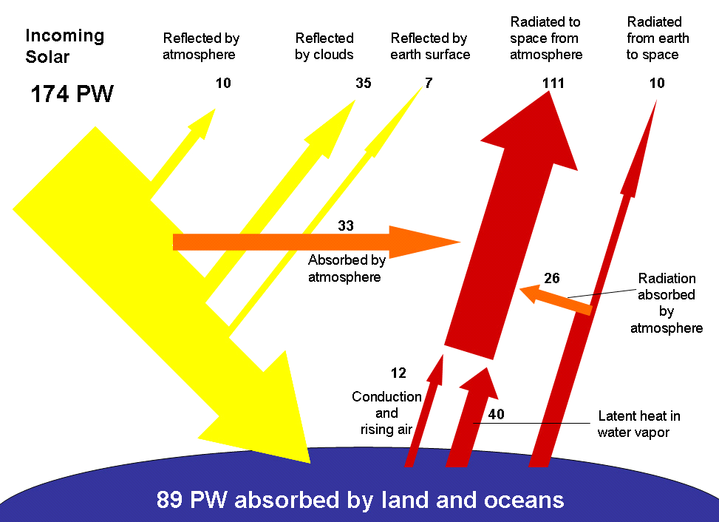Сунце је обновљиви извор енергије који је доступан свим становницима планете Земље. Интезитет сунчевог зрачења је променљив, али чак и у најсевернијим деловима које насељава човек инсолација је довољна да се користи као облик енергије. Количина сунчеве енергије која досегне Земљину површину тако је велика да је двоструко већа од укупне енергије коју ће човечанство икада добити од извора угљена, нафте, природног гаса. Земља константно прима око 174 PW сунчевог зрачења (инсолације) у горњој атмосфери. Око половине долазног зрачења Сунца стигне до Земље.

На годишњем нивоу, просечна вредност енергије глобалног зрачења на територији Србије износи 1200 kWh/m²/годишње у северозападној Србији, 1550 kWh/m²/годишње у југоисточној Србији, 1400 kWh/m²/год. у средњем делу државе. Просечна вредност расположиве корисне енергије у Републици Србији од 700 kWh/m² годишње. У Србији има око 2,5 миниона домаћинстава. Када би свако домаћинство уградило соларни пријемник површине 4 m2, годишње би се произвело 1750 GWh топлотне енергије која би једним делом заменила потрошњу електричне енергије, а делом фосилна горива и угљен-диоксид би се смањио за 2,3 милиона тона годишње.

сл.1. Досег зрачења Сунчевих зрака на Земљу

Карактеристике сунчевог зрачења

Приликом проласка кроз Земљину атмосферу Сунчево зрачење слаби услед расејање и апсорпције на атомима, молекулима и јонима присутних гасова (водоник, кисеоник, азот, озон, водена пара, угљен-моноксид...). Због овога се спектар Сунчевог зрачења на Земљи разликује од спектра Сунчевог зрачења изнад Земљине атмосфере. На Од зрачења које доспе на Земљу око 3% се налази у ултраљубичастој, око 42% у видљивој и око 55% у инфрацрвеној области спелтра електромагнетног зрачења.

Мерење сунчевог зрачења

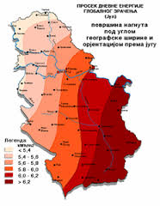Актинометрија је посебна грана метеорологије која се бави мерењем сунчевог зрачења. За практично коришћење сунчеве енергије важни су следећи подаци: трајање инсолације и енергија укупног и дифузног сунчевог зрачења које пада на хоризонталну површину. За мерење трајања инсолација користе се хелиографи, Помоћу њих се добијају подаци о присуству и дужини трајања сунчевог зрачења. Постоје разне врсте хелиографа као што су: Campbell-Stokesov, Jordanov, Maurerov... 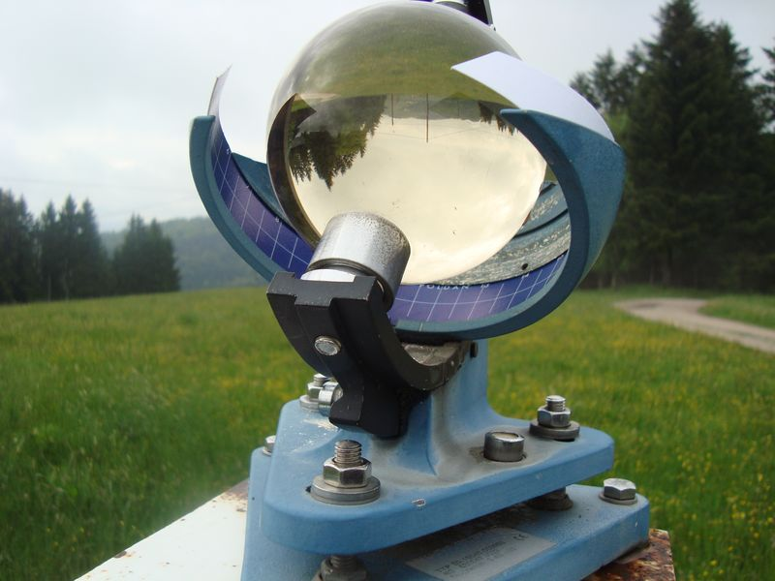

*сл.2.Просек дневне енергије глобалног зрачења (јул)*

*сл.3. Хелиограф*

Примена соларне енергије

Топлотна конверзија (загревање) Сунчевог зрачења врши се на активним и пасивним фотоконверзионим системима. У активне спадају: равни, фокусирајући и термоелектрични колектори, а у пасивне: соларне куће, стакленици... Енергија Сунчевог зрачења транформише топлоку на апсорберу пријемника Сунчевог зрачења. То су топлотни колектори. Ефикасност ове трансформације на класичним колекторима је од 35% до 55%.

Равни колектори користе се нискотемпературну конверзију (мање од 100О). У зависности од радног флуида, деле се на водене и колекторе са ваздухом. Ваздушни колектори су ефикаснији јер не долази до замрзавања током зимског периода. Разликују се по конструкцији апсорбера. Састоји се од металне кутије, предњег покривача (стакло или пластична фолија), апсорбера и термоизолације. Принцип рада ових колектора састоји се у следећем: у простор између задње стране апсорбера и кутије колектора улази хладан ваздух који се загрева у додиру са апсорбером. Принудна циркулација ваздуха у колекторском систему одржава се помоћу вентилатора.

За средњетемпературну конверзију Сунчевог зрачења (100-400˚С) користе се вакуумски колектори са концентраторима Сунчевог зрачења (фокусирајући колектори) и соларне пећнице. Колектори са концентраторима за загревање радног флуида користе дирекно Сунчево зрачење и аутоматски се преусмеравају према Сунцу. За време облачних дана ови колектори веома мало загревају радни флуид. Концентратори могу бити у виду равних или закривљених рефлектора и могу вршити тачкасто или линијско концентрисање Сунчевог зрачења. Постоје: Vinston-ов параболични колектор, цилиндрично-параболични колектор, трапезасто-фокусирајући колектор и соларне пећнице.

За високотемпературну конверзију Сунчевог зрачења користе се соларни системи са концентраторима Сунчевог зрачења помоћу којих се постижу температуре од 400-4000˚С. Могу се поделити на: сферне, параболичне, фокусирајуће колекторе са Фреснел-овим сочивима и Фреснел-ове концентраторе са огледалима. За добијање електричне енергије користе се соларне термоелектране са цилиндрично-параболичним концентраторима, са соларним торњем, са параболичним тањирима и са Фреснел-овим рефлекторима.

Фотонапонска конверзија (добијање електричне енергије):

За добијање електричне енергије фотоелектричним ефектом потребна је струја. Све наелектрисане честице, а тако и фотоелектрони крећу се усмерено под утицајем електричног поља. Електрично поље које је уграђено у сам материјал налази се у полупроводницима и то у подручју диоде.Уз слободне електроне у полупроводницима постоје и шупљине. Она настаје сваки пут када од валентног електрона настане слободни електрон и тај процес назива се генерација, док се обрнути процес, када слободни електрон попуни празно место - шупљину, зове рекомбинација. Парови који настану уз осиромашено подручје или у њему бивају привучени, и то шупљине према позитивној страни полупроводника, пa електрони према негативној полупроводника. Због тога се фотоелектрони и шупљине у полупроводнику, нагомилавају на супротним крајевима и на тај начин стварају електромоторну силу. Ако на такав систем спојимо потрошач, потећи ће струја и добићемо електричну енергију.На овакав начин соларне ћелије производе напон око 0.5-0.7 V уз густину струје од око неколико десетина mA/cm2 зависно од снаге Сунчевог зрачења, али и о спектру зрачења.

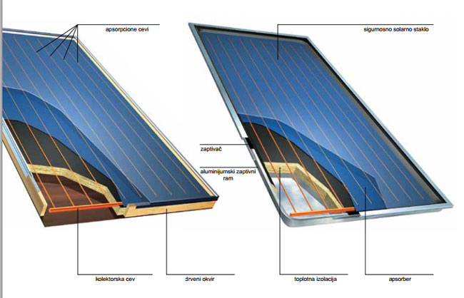

*сл.4. и 4.1. Равни соларни панел*

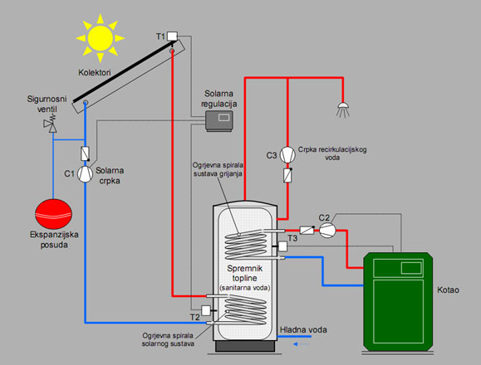

Примери примене фото ћелија

- Соларна летелица

Летелица је развијена у BAE Systems. На горњој површини крила и репа налази се 16.000 соларних ћелија које дају електричну енергију снаге 2 kW. Елиса мотора је дугачка 3m.   
Авион је изграђен од материјала који је девет пута чвршћи од челика, отпорног стакла за пилотску кабину и специјалне заштите соларних ћелија. Хелиос је поставио висински рекорд за летелице непогонске ракетним мотором на 25 524 m.

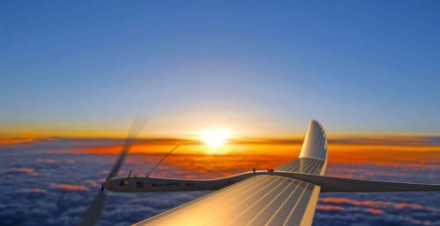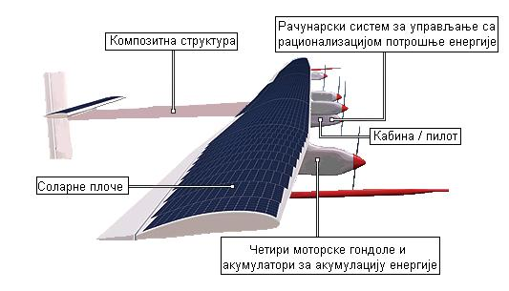

*сл.6. и 7. Соларна летелица*

- Соларни аутомобил

Аутомобил који се креће помоћу електричне струје која се добија из соларних ћелија. Постоје трке соларних аутомобила.Рекорд у брзини је постављен 2007. године од 90.87km/h.   
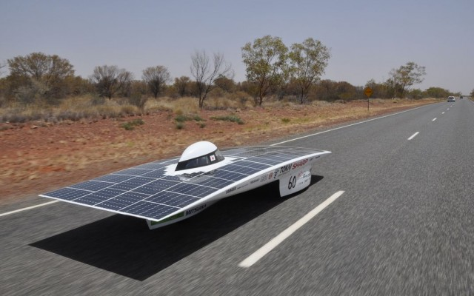

*сл.8. Соларни аутомобил*

-Хибридни колектор

Хибридна конверзија подразумева истовремено претварање Сунчевог зрачења у топлотну и електричну енергију у хибридном колектору. Могу да се користе код приватних кућа, стамбених зграда, туристичких објеката, болница, школа, и других објеката за загревање санитарне воде и добијање електричне енергије.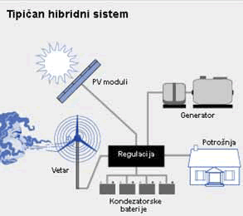

*сл.9. Хибридни систем*

-Соларни прозори

Састоји се од семитранспарентне а-Si соларне ћелије на стаклу и одговарајућег рама. Помоћу соларних прозора добија се електрична струја и 30% светлости улази у просторију.

-Соларне пумпе 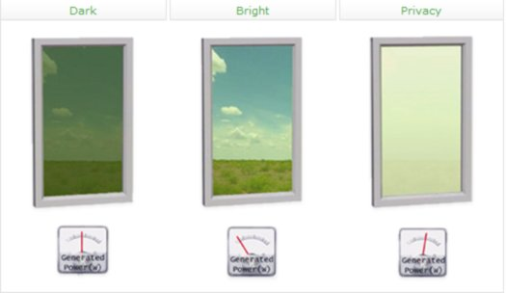

*сл.10. Соларни прозори*

Немачка компанија GRUNDFOS је развила урањајуће пумпе. За време сунчаних дана овом пумпом могуће је испумпати 250m3 воде на дан са дубине од 120m.

-Соларне лампе за двориште

Састоји се од соларног модула, NICd акумулаторских батерија и флуоресцентних цеви. У току дана се Сунчево зрачење на соларном модулу претвара у електричну енергију која се акумулира у NICd батеријама. Лампа се ноћу аутоматски искључује и укључује из рада. Лампа се ставља на стуб или неко друго погодно место у смеру простора који треба осветлити. Електрична енергија акумулисана у току дана довољна је за рад соларне енергије од 3 до 5 часова.

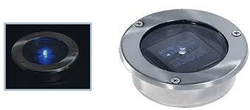

*сл.11. Соларне уградне лампе*

Соларна енергија у Србији

Када би само 300.000 домаћинстава у Србији имало бар 5 m² соларних колектора за грејање или санитарне потрошне воде или ваздуха уштедело би се 1.500 GWh годишње, што одговара инсталисаном производном капацитету од око 400 МW. Таква инвестиција би се исплатила за две године без икакве потрошње енергената.

Сунчево зрачење на земљу достиже енергију од 1000W/m² при чему корисно дозрачена енергија на јединицу површине зависи од оријентације и нагиба површине, од конструкције и енергетских карактеристика пријемника сунчеве енергије, доба дана, доба године, времена инсолације, атмосферских услова и др.

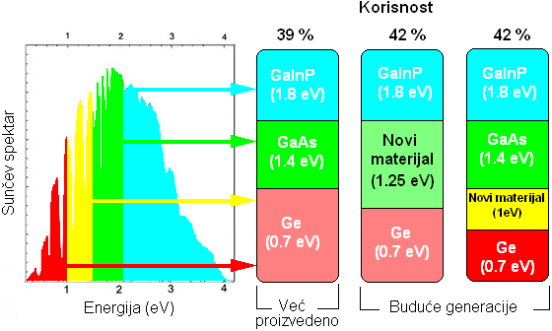

*сл.12. Принцип рада фотонапонске ћелије*

Соларна електрана у Блацу

Прва соларна електрана у Србији је саграђена у Врбовцу код Блаца. Електрана је инсталисане снаге 10 кW и направљена је за осам месеци. Вредност електрана је 30.000 € и у власништву је тв механичара Драгољуба Петровића из Врбовца, који је склопио уговор са ЕПС-ом о продаји комплетне производње електричне енергије.

Месечна добит процењена је од 400-500 €. Панели у Блацу су постављени у складу с тим под углом од 33ᵒ.

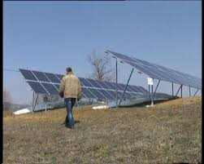

*сл.13. Соларна електрана у Блацу*

Соларна електрана у Лесковцу

Соларну електрану снаге 210 kW у Лесковцу, на југу Србије саградио је из својих извора професор др Петар Митковић, професор на нишком Грађевинском факултету, инвестирао је у ову производњу. Енергија Сунца једини је ресурс кога ће бити док је планете Земље, тако да је то и једина инвестиција која нема рок трајања. Обновљиви извори сунчеве енергије на југу Србије су практично неограничени, али још увек не постоји довољно

интересовања да се улаже у производњу „зелених киловата―. Професор Митковић склопио је уговор са ЕПС о испоруци енергије као повлашћени произвођач по цени 0,23 евроценти за 1 kWh. Европске државе плаћају исте киловате 0,36 евроценти, па наша земља може имати добар извозни производ. Изградња соларне електране кошта 2 €/kW инсталисане снаге.

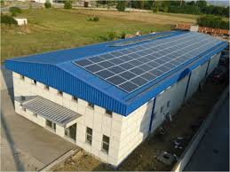

*сл.14. Соларна електрана у Лесковцу*

Демонстрација загревања воде сунчевом енергијом

Опис експеримента:  
Сипала сам воду у три стаклене боце. У првој боци је било два пута више воде него у осталим. Оставила сам их изложене Сунцу на тераси школе. Мерила сам температуру воде на одређеним временским интервалима (од 15-30 минута). Експеримент сам вршила два дана.  
Првог дана су се боце разликовале само у запремини.   
Другог дана је прва боца била обложена фолијом, друга није била, а трећа је била облепљена папиром.  
Задатак је био да упоредим температуре воде на крају.  
Резултат:  
Упркос хлађењу воде због деловања ветра, (пошто нисам топлотно изоловала судове са водом, нити сам скупљала Сунчево зрачење колектором), уочила сам да постоји загревање јер је температура течности била већа од почетне. Вода се загрејала до температуре која је виша од температуре ваздуха и околине. То значи да се угрејала само помоћу Сунчеве енергије.

|  |  |  |  |  |
| --- | --- | --- | --- | --- |
| Број мерења | посуда број 1 | посуда број 2 | посуда број 3 | време |
| 1. | **21˚С** | **18,3˚С** | **19,3˚С** | 10:55 |
| 2. | **21,4˚С** | **23,6˚С** | **24,2˚С** | 11:25 |
| 3. | **25,3˚С** | **26˚С** | **26,1˚С** | 11:50 |
| 4. | **31,1˚С** |  | **31˚С** | 12:25 |
| 5. | **32,2˚С** |  | **33,2˚С** | 13:00 |
| 6. | **32,4˚С** |  | **33,1˚С** | 13:15 |
| 7. | **33,1˚С** |  | **34,2˚С** | 13:35 |
| 8. | **34,3˚С** |  | **35,3˚С** | 14:00 |

Напомена: Подаци везани за другу боцу изостају јер нисмо имали одговарајући чеп за ту боцу, па је из ње полако исцурела вода и нисам могла даље да пратим температуру.

таблица1. Први дан: приказ мерења

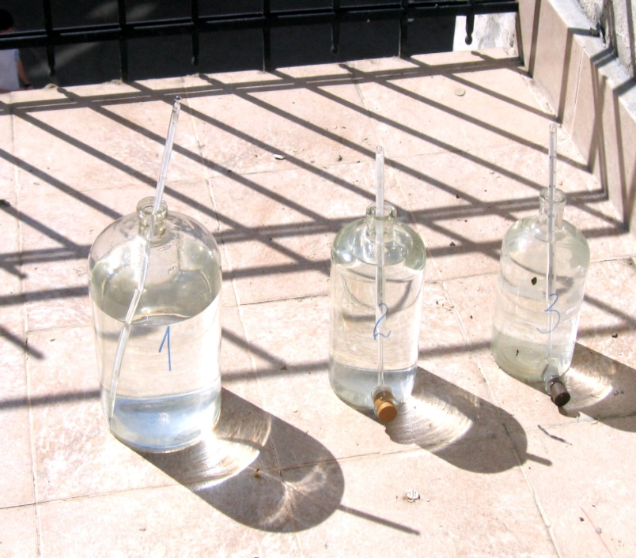

*сл.15. и 16. Слике демонстрације*

|  |  |  |  |  |
| --- | --- | --- | --- | --- |
| Број мерења | посуда број 1 | посуда број 2 | посуда број 3 | време |
| 1. | **23˚С** | **22,5˚С** | **23,2˚С** | 09:50 |
| 2. | **23,6˚С** | **27,2˚С** | **25,1˚С** | 10:34 |
| 3. | **24,3˚С** | **31,3˚С** | **27,4˚С** | 11:05 |
| 4. | **25,1˚С** | **34˚С** | **29,2˚С** | 11:40 |
| 5. | **26,2˚С** | **35,1˚С** | **29,8˚С** | 12:00 |
| 6. | **26,7˚С** | **35,6˚С** | **32,1˚С** | 12:28 |
| 7. | **27,5˚С** | **36,2˚С** | **32,8˚С** | 12:55 |
| 8. | **28,6˚С** | **37,1˚С** | **33,5˚С** | 13:15 |

Приликом мерења температуре приметила сам да се вода у боци са фолијом најмање угрејала, а највише боца која није била обложена. Фолија је служила за одржавање температуре и одбијање Сунчевог зрачења. Када би суд био обложен црним материјалом температура вода би била још виша јер такав материјал упија топлоту.

Таблица2. Дан други: Приказ мерења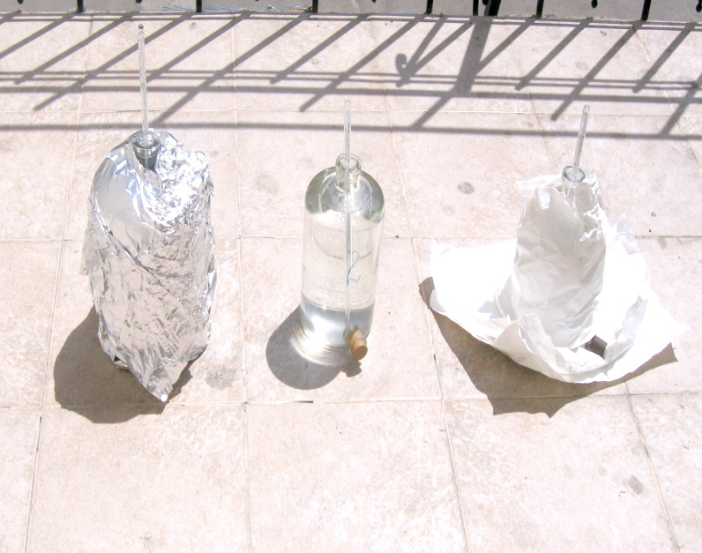

Закључак

Енергија Сунчевог зрачења у Европи је годишње око 1000 kWh по квадратном метру хоризонталне површине. У току јула месеца у Београду средње дневно зрачење Сунца износи 6,75 kWh/м2 док је у децембру свега 1,15 kWh/м2.  
У Србији је веома велики број сунчаних сати у току године и годишњи однос остварене озрачености и укупне могуће озрачености је око 50%, што је знатно изнад просека у европским земљама где се Сунчева енергија неупоредиво више користи него код нас.  
Ово указује да је наш потенцијал у примени Сунчеве енергије веома велики и да треба да се трудимо да га искористимо у фотонапонској конверзији за производњу електричне енергије, а нарочито у топлотној конверзији за загревање санитарне воде и простора.

Литература

1. http://www.solarisenergy.co.rs/solarna-energija-u-srbiji/

2. http://hr.wikipedia.org/wiki/Sun%C4%8Deva_energija

3. http://www.ftn.kg.ac.rs/download/SIR/SIR%20Miodrag%20Lazic.pdf